**UNIVERSIDAD ABIERTA PARA ADULTOS**

**(UAPA)**



# **Asignatura:**

# **Análisis y Diseño de Sistemas**

# **Tema:**

# **Tarea III**

# **Facilitador:**

# **Johanna Jimenez M.A.**

# **Participante:**

# **Jochimin Contreras Garcia.**

# **Mat. 2019-05041**

**Después de indagar y gestionar los contenidos de la unidad, realizar las siguientes actividades:**

1. **Presentar un esquema de llave en donde desglose el diccionario de datos y las mini-especificaciones como procesos de análisis de la información en el análisis de un sistema de información.**

[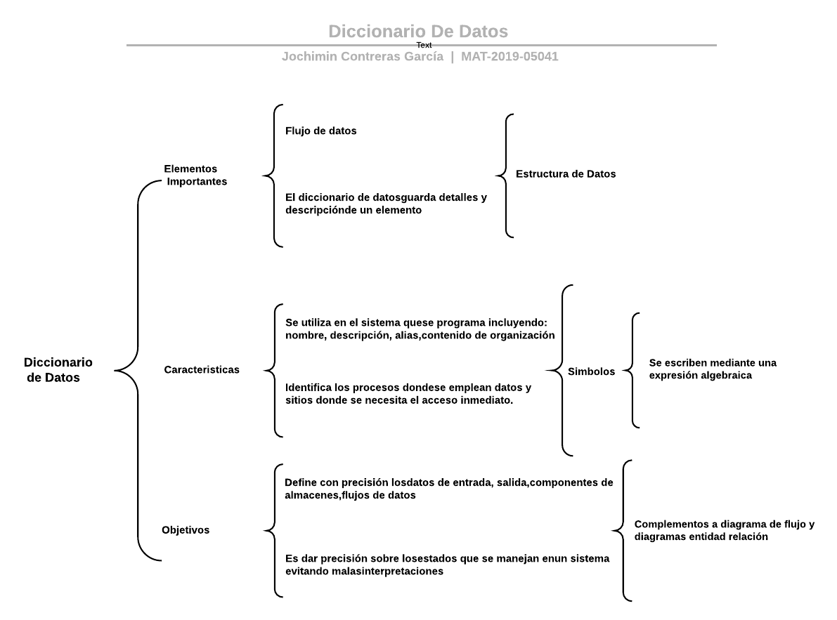](https://app.lucidchart.com/documents/edit/68d79aa6-f1d3-4880-9884-38975c7b21e0/0?callback=close&name=docs&callback_type=back&v=959&s=595.4399999999999)

1. **Presentar un informe en donde se especifiquen los diferentes formatos de diccionarios de datos.**

El diccionario de datos es una aplicación especializada de los tipos de diccionarios usados como referencia en la vida cotidiana. El diccionario de datos es una obra de consulta con información acerca de los datos (es decir,metadatos), compilada por los analistas de sistemas para guiarse en el análisis y diseño. Como un documento, el diccionario de datos recopila y coordina términos de datos específicos, y confirma lo que cada término significa para las diferentes personas en la organización.

El Lenguaje de Marcación Extensible (XML) es un lenguaje que se puede usar para intercambiar datos entre los negocios. Es similar a HTML, el lenguaje de marcación usado para crear páginas Web, pero es más poderoso. HTML se ocupa principalmente de dar forma a un documento; XML aborda el problema de compartir datos cuando los usuarios tienen diferentes sistemas de cómputo y software. Si todos usáramos el mismo software, XML no sería tan necesario.

**Ejemplo de Diccionario de Datos y su archivo XML:**

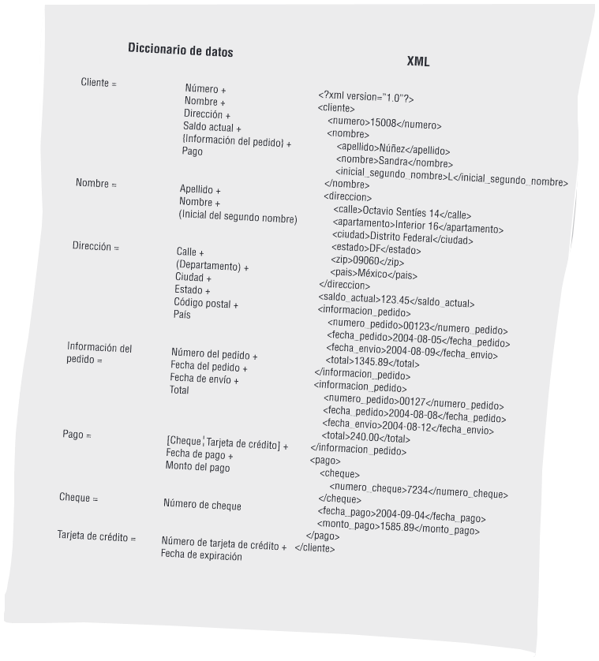

1. **Elaborar un diario de doble entrada donde se detallen cada uno de los elementos que se debe contener una propuesta de análisis de sistema de información atendiendo a su relación costo-beneficio.**

|  |  |
| --- | --- |
| **COSTO** | **BENEFICIO** |
| Los costos por la implementación será de unos RD$ 350,000.00 en esta operación incluye los siguientes servicios:   * Servidor Web. * Servidor De Backup. * Servidor de Correo. * Servidor de Telefonía IP. | Nuestro clientes accederán a un plataforma tecnológica acorde a los nuevos tiempos en la cual puedas realizar sus pagos de manera satisfactoria y fácil de realizar y acceder, además de qué nuestros clientes puedan realizar una breve calificación de nuestro sistema mediante un nivel de estrellas qué va de 1 a 5, con esta implementación nuestros clientes tendrán acceso rápido y de manera segura a los servicios de pago esto se traduce a qué los tiempo de espera serán mínimo, acceso a un correo personalizado, y telefonía IP. |